
ОБЩЕСТВО С ОГРАНИЧЕННОЙ ОТВЕТСТВЕННОСТЬЮ
«ЛАЗЕРТАГ»

ПАСПОРТ

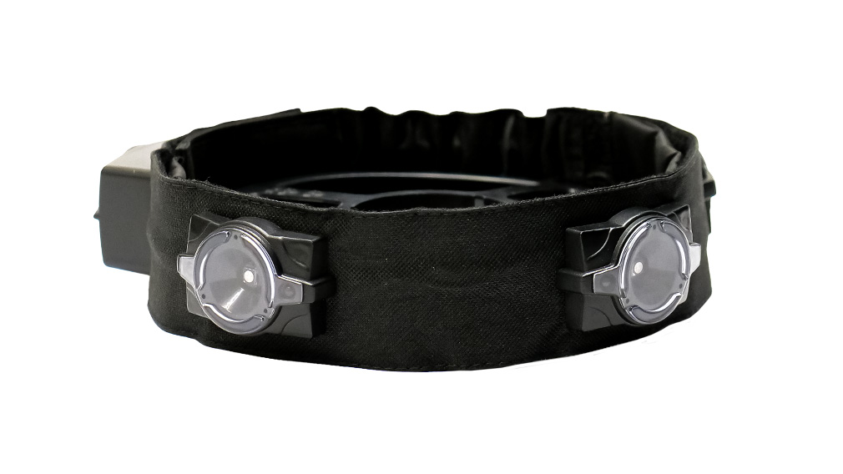

Повязка «АЛЬФАТАГ СПОРТ»

Смоленск


ОБЩЕСТВО С ОГРАНИЧЕННОЙ ОТВЕТСТВЕННОСТЬЮ
«ЛАЗЕРТАГ»

ПАСПОРТ

Смоленск

Уважаемый Покупатель!

ООО «ЛАЗЕРТАГ» приветствует Вас и благодарит за то, что Вы остановили свой выбор на нашей продукции, а также выражает уверенность в том, что приобретённое изделие принесёт Вам удовольствие и прослужит долго. Данный талон устанавливает гарантийную ответственность на изделие в объёме, предусмотренном Законом Российской Федерации «О защите прав потребителей».

Данный гарантийный талон действителен в течение 24 месяцев со дня покупки изделия при соблюдении условий гарантии.

2
11
- Назначение
Повязка «АЛЬФАТАГ СПОРТ» является главным устройством системы «АЛЬФАТАГ СПОРТ» и служит для обозначения зоны поражения игрока. Восемь датчиков обеспечивают прием сигнала с любого направления.

- Технические характеристики
Масса | 0,220 кг
Тип аккумулятора | Литий-полимерный  2000 mAh
Тип зарядного устройства | USB Type-C
Время автономной работы | до 12 ч.

- Комплект поставки
№  п/п | Наименование | Единица измерения | Количество
1. | Повязка «АЛЬФАТАГ СПОРТ» | шт. | 1
2. | Гигиеническая манжета | шт. | 1
3. | Паспорт изделия | шт. | 1

3
10
КОНТАКТНАЯ ИНФОРМАЦИЯ

Официальный сайт:
www.laserwar.ru

Электронная почта:
help@laserwar.com
support@laserwar.com Дата покупки: ______________
Телефон: 8-800-551-88-02

_____________________
М.П. подпись

Серийный номер:

Поставщик: ООО «Лазертаг»
Адрес: 214031, г. Смоленск, ул. Попова, д. 40/2, пом.28

- Описание и работа
  - Устройство
Повязка «АЛЬФАТАГ СПОРТ» представляет собой ленту из ткани с интегрированной электроникой. Восемь датчиков поражения обеспечивают прием сигнала с любого направления и исключают «слепые зоны».
Управляющие блоки расположены в боковых частях повязки.

  - Изменение ТТХ игрового комплекта
Изменение тактико-технических характеристик для Повязки «АЛЬФАТАГ СПОРТ» не предусмотрено.

  - Подготовка к работе
Повязка «АЛЬФАТАГ СПОРТ» включается при помощи тактовой кнопки, расположенной на управляющем блоке. Перед началом игры убедитесь, что аккумулятор заряжен, а манжета надежно закреплена.

Активация игрового комплекта происходит пультом (командой «Новая игра»), «Аптечкой» или управляющей программой арены через Wi-Fi соединение. После активации игровой комплект готов к использованию.

4
9
Информация о проведённых ремонтах в период гарантийного обслуживания (заполняется обслуживающим центром, выполняющим гарантийный ремонт)

Дата:__________________  Выполненные работы: _____________________________________________________________________  Печать сервисного центра | Дата:__________________  Выполненные работы: _____________________________________________________________________  Печать сервисного центра
Дата:__________________  Выполненные работы: _____________________________________________________________________  Печать сервисного центра | Дата:__________________  Выполненные работы: _____________________________________________________________________  Печать сервисного центра
Дата:__________________  Выполненные работы: _____________________________________________________________________  Печать сервисного центра | Дата:__________________  Выполненные работы: _____________________________________________________________________  Печать сервисного центра

- Правила эксплуатации
При эксплуатации повязок следует обращать внимание на необходимость применения специальных гигиенических манжет, защищающих электронные компоненты от влаги. Если в процессе использования Повязка «АЛЬФАТАГ СПОРТ» намокла, это может привести к выходу из строя электроники – повязку необходимо незамедлительно просушить.
Помимо этого, при эксплуатации повязок Вы можете столкнуться с механическими повреждениями крышек, защищающих датчики. В подобных случаях крышки необходимо заменять.
Хранить оборудование в хорошо проветриваемом помещении при температуре от +18°С до +30°С и относительной влажности воздуха от 45 до 65%.
Хранить оборудование только в заряженном состоянии (при номинальном напряжении аккумулятора).
1. Погодные условия. Мы настоятельно не рекомендуем использовать оборудование в дождь и при температурах ниже -20°С. Избегайте попадания влаги внутрь датчиков. Если это произошло – прекратите эксплуатацию, просушите оборудование при комнатной температуре в течение не менее 2-х часов.
Ни в коем случае нельзя сразу ставить на подзарядку оборудование, использовавшееся при низких температурах. Необходимо дать прогреться электронике, высушить конденсат, возникающий при резкой смене погодных условий.

8
5
Условия гарантии:
1. Гарантия обретает силу при предъявлении настоящего талона, в котором указана дата покупки оборудования, подтверждённые сервисным центром.
2. Настоящие гарантийные обязательства распространяются на изделия, приобретённые только у официального представителя компании ООО «ЛАЗЕРТАГ», или её Официального Дилера.
3. Настоящая гарантия недействительна, если недостатки в изделии возникли в случае:
- несоблюдения указаний Инструкции по эксплуатации;
- механического повреждения;
- попадания внутрь изделия посторонних предметов, жидкости и т.д.;
- деятельности животных;
- несанкционированного доступа к узлам и деталям изделия лиц, не уполномоченных на проведение указанных действий;
- использование изделия в целях, для которых оно не предусмотрено;
- действия непреодолимой силы (природной катастрофы, пожара, аварии и т.п.);
- выхода изделия из строя при неправильном подключении, неисправной электросети и/или плохого ухода за изделием.
4. При утрате гарантийного талона дубликат не выдаётся.

2. Аккумуляторы. В качестве источника питания в повязке «АЛЬФАТАГ СПОРТ» используется литий-полимерный аккумулятор емкостью 2000 mAh. Для зарядки используйте кабель USB Type-C и подходящий сетевой адаптер.
В первую очередь необходимо подключить зарядное устройство к девайсу, а затем – к сети.
Процесс подзарядки можно контролировать при помощи индикатора на зарядном устройстве. Если аккумулятор разряжен – светодиод горит красным цветом; по окончании процесса подзарядки цвет свечения меняется на зелёный.
Внимание! Подзаряжать повязку необходимо каждые две недели, а также сразу после эксплуатации под постоянным присмотром при температуре окружающей среды не ниже 0°С в течение не более 180 минут.

- Гарантийные обязательства
Изготовитель гарантирует надёжность эксплуатации индивидуального комплекта «LASERWAR» при соблюдении потребителем условий эксплуатации. Изготовитель обязуется безвозмездно заменить или отремонтировать индивидуальный комплект оборудования при условии соблюдения потребителем правил транспортировки, хранения, эксплуатации и оплаты доставки неисправного оборудования до г. Смоленска.
На элементы питания, динамики, ИК-модули гарантия составляет 14 ДНЕЙ.
ВНИМАНИЕ! В случае неправильной эксплуатации элементов питания (зарядка несоответствующим типом зарядного устройства) гарантия на аккумуляторы не распространяется! С полным техническим руководством по эксплуатации лазертаг-оборудования компании «LASERWAR» Вы можете ознакомиться на нашем сайте www.laserwar.ru.

7
6

